ОКРУЖАЮЩИЙ МИР
(ответственный за проведение дня – 4 класс)

Парад великих людей
Разработала:
Максимова М.М., учитель начальных классов

Цель: заинтересовать учащихся 1-3 классов изучением истории;
познакомить с великими людьми нашего прошлого;
воспитывать чувство патриотизма;
развивать любознательность
и умение работать с дополнительной литературой.

Ведущий: Ребята! А что изучает окружающий мир? Правильно, изучает природу, животных, птиц, климат, разные страны. А ещё окружающий мир знакомит вас с великими людьми нашего прошлого. И сегодня мы постараемся познакомить вас с некоторыми из таких людей. Учащиеся 4 класса не только расскажут о них, но и покажут, как одевались люди данной эпохи.

Генералиссимус Суворов.

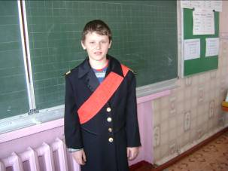
В 1729 году в семье офицера Василия Суворова родился сын. Мальчик был хилым и болезненным, но с ранних лет мечтал лишь об одном – служить в армии и стать полководцем. Отец не верил, что Саше удастся вынести тяготы и лишения военной службы – уж слишком слаб он был здоровьем. Но в 15 лет Александр Суворов поступает в военную школу. Самым любимым предметом юного Суворова была военная история, при этом он владел семью языками. Десять лет он прослужил простым солдатом, потом только произвели его в офицеры.
Суворов хорошо знал солдатскую службу, поэтому в первую очередь заботился о солдатах, ел вместе с ними и спал рядом с ними, накрывшись шинелью. И солдаты платили ему любовью и преданности. Ведь Суворов учил их побеждать, и главный его принцип был таков: «Тяжело в ученье – легко в бою»
В 1799 году Суворов стал генералиссимусом – это наивысшее воинское звание в русской армии. И присвоили ему его за то, что он не проиграл ни одного сражения. А ведь в армии он прослужил почти полвека. Про него говорили «Ни разу не побеждённый»
Умер Суворов в 1800 году. А после него кроме памяти о трудовых походах и замечательных походах, осталась книжка – «Наука побеждать»
А ещё в России есть училища, которые называются суворовскими. В них изучают современную «науку побеждать» и становятся настоящими солдатами.

Адмирал Ушаков

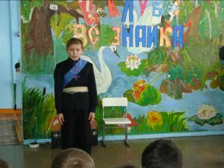
В то время когда Суворов одерживал победы на суше, на море воевал адмирал Ушаков Фёдор Фёдорович. Он применял новую тактику морских сражений, направляя первый удар на главный корабль, а затем уже громил остальные суда противника, т.е. воевал не по правилам. Ушаков воспитал целую гвардию флотоводцев и является одним из создателей Черноморского флота. Фёдор Ушаков был удостоен наивысшего звания - адмирал флота. Русской православной церковью был канонизирован в 2001 году.
Михаил Ломоносов
Представьте себе глухую архангельскую деревню, что у самого Белого моря. В семье рыбака растёт сын Михайло – умный, любознательный, трудолюбивый. Он ходит с отцом в море и мечтает учиться. Но отец считает, что учёба ему ни к чему, и должен, так же как и отец быть рыбаком. Но Михайло сбегает с рыбным обозом в Москву и в 19 лет садится за парту с малыми детьми. Одноклассники смеялись над ним, но Михайло упорно учился. И стал великим учёным. Более великого и талантливого учёного в 18 веке в России не было. Почти всё, что создал этот учёный, связано со словом «первый».
В 34 года он становится первым русским профессором химии, написал первый учебник по русскому языку, открыл первый в Москве университет, который носит его имя. Исследовал атмосферное электричество и силу тяжести. Выдвинул учение о цвете. Создал ряд оптических приборов. Открыл атмосферу на Венере. Описал строение Земли, объяснил происхождение многих полезных ископаемых и минералов. Он изучал астрономию и естествознание, физику и механику, литературу и риторику. Во всех этих науках он открыл что-то новое, неизведанное. Его трудами и открытиями пользуются до сих пор.
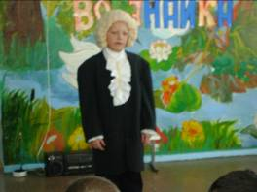
Наверное, вам будет любопытно
узнать, что именно Ломоносов
предложил награждать учеников
за успехи в учении. Наградами были
красиво оформленные книги и
серебряные медали. Награды торжественно
вручались директором школы
перед всеми учащимися.

Пётр 1

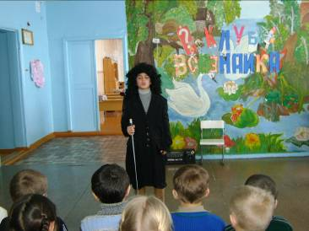
Пётр 1 стал во главе России, когда ему было всего 17 лет. Россия в это время переживала трудные времена, она сильно отстала в своём развитии от других стран Европы. Потому что в России не было инженеров и учёных, армия была плохо вооружена и обучена, военного флота вообще не было.
Это был удивительный царь, который до всего доходил сам. Он хорошо знал 14 ремёсел: был плотником, кузнецом, токарем, корабельным мастером, артиллеристом и даже зубодёром. Но главное – он был талантливым организатором и военноначальником. И даже первая газета в России появилась стараниями Петра. Вы должны благодарить царя Петра за то, что учите упрощённый им алфавит, он ввёл в употребление знакомые вам цифры, даже тем, что мы встречаем Новый год в ночь на 1 января, мы обязаны Петру 1. Он построил российский флот и новый город, и назвал его Санкт – Петербург, Заставил учиться молодых людей и открыл много цифирных школ, в которые принимались дети не только богатых купцов, но и простых крестьян. Он всё делал для России, хотя и порой жестокими методами. И умер он, спасая солдат от наводнения, где сильно простудился. Всю свою жизнь он работал, не щадя ни себя, ни всех, кто был рядом. Умирая, он завещал потомкам такие слова: «А о Петре ведайте, что ему жизнь не дорога, была бы цела Россия»

Рыцари средневековья
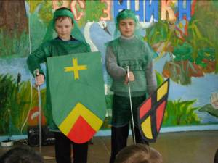

Полторы тысячи лет назад, т.е. в средние века жили рыцари. А кто это?
Слово «рыцарь» первоначально означало всадник. Рыцарями могли быть только люди благородного происхождения, достаточно богатые, чтобы приобрести коня и вооружение – меч, щит, кольчугу
Рыцари несли службу в войске короля или других знатных людей. Но для того, чтобы стать настоящим воином – рыцарем, требовалось много времени и сил. К военной службе рыцари готовились с детства. В возрасте 7 лет мальчики покидали родительский дом и становились личными слугами знатных господ. Рыцарское воспитание включало в себя 7 умений: рыцарь должен овладеть верховой ездой, фехтованием, владеть копьём, плавать, охотиться, сочинять и петь стихи в честь дамы сердца. Умение читать и писать для рыцаря не считалось обязательным.

Серенады для дамы сердца

- Мы учимся с вами не первый уж день
И вот что заметить успели:
Вертеться у зеркала всем вам не лень
В любой день в течение недели.
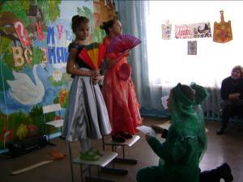
Вы – украшение класса!

- В футбол вы играете чуть хуже нас,
Глазами стреляете лучше.
Готовы смеяться
В день по тысяче раз
Вы – украшение класса!

- Ещё мы сегодня сказать вам хотим,
Простите за наши приколы,
Без наших девчонок
Мы очень грустим
Вы – украшение школы!

Когда юноше исполнялось 15 лет, он поступал на службу к рыцарю, и становился оруженосцем. В его обязанности входило ухаживать за лошадьми и собаками рыцаря. В походе оруженосец вёз доспехи рыцаря, а во время боя должен находиться за спиной рыцаря, чтобы в нужный момент подать ему запасное оружие. И только после нескольких лет службы оруженосец посвящался в рыцари. Происходило это обычно в праздник, в присутствии других рыцарей, и, конечно, прекрасных дам.
Посвящаемый в рыцари должен был встать на колени перед самым знатным из гостей. Тот наносил будущему рыцарю удар ладонью по затылку или клинком меча плашмя по спине. И это был единственный в жизни удар, который рыцарь мог снести, не отвечая. Так появлялся новый рыцарь.

А знаете ли вы, откуда пришёл обычай снимать шапку, когда входишь в дом?

Этот обычай возник во времена рыцарей, которые постоянно странствовали по стране, облачённые в доспехи. Войдя в дом, рыцарь снимал шлем, как бы говоря этим жестом хозяину: «Я не опасаюсь тебя, я пришёл с миром!» Эти времена прошли, но обычай снимать, входя в дом шапку, остался. Этим ты даёшь понять, что уважаешь дом и живущих в нём людей.

А откуда пришёл к нам обычай, здороваясь, снимать перчатку?

Тоже из рыцарских времён. Сняв перчатку, рыцарь показывал, что в руке не зажато оружие, и он доброжелательно относится к встречному. И сейчас, здороваясь, вы снимаете перчатку или варежку из уважения к другому человеку.

Список используемой литературы:
1. Л.Н. Воеводкина «До свидания, начальная школа!» Москва, 2005
- Н.Я Дмитриева, А.Н. Казакова Окружающий мир для 4 класса. Корпорация «Фёдоров», Самара, 2005
- Журнал «Миша», №11/1996
4.Учебник-хрестоматия по истории «Твоя Россия». Издательство «Духовное возрождение», 1998

